BÁO CÁO

KẾT QUẢ GRAYBOX PENETRATION TESTING HỆ THỐNG

Tên tổ chức: Công ty Cổ phần JETPAY
Tên ứng dụng: JETPAY ID
Thời gian thực hiện: Tháng 6/2022

PHẦN 1: THÔNG TIN CHUNG
1.1 Bên đánh giá
Tên tổ chức: | Công ty cổ phần JETPAY
Người đánh giá: | LÊ BÌNH AN  Email: lban@jetpay.vn  Sđt: 0979700145
Thời gian đánh giá: | 1/6/2021 – 14/6/2022
Đối tượng đánh giá: | https://jetpay.vn
Hình thức đánh giá: | Graybox
Tài khoản sử dụng:

1.2 Đánh giá lỗ hổng

CVSS 3.0 Base Score
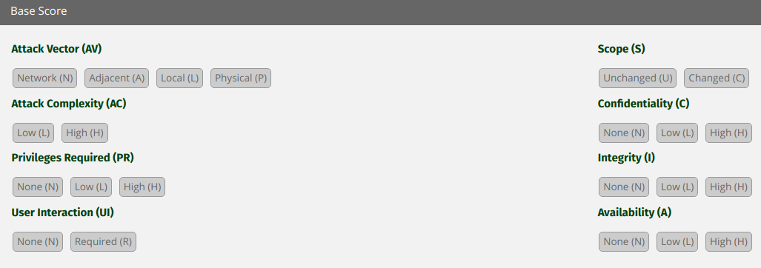
Bảng điểm đánh giá
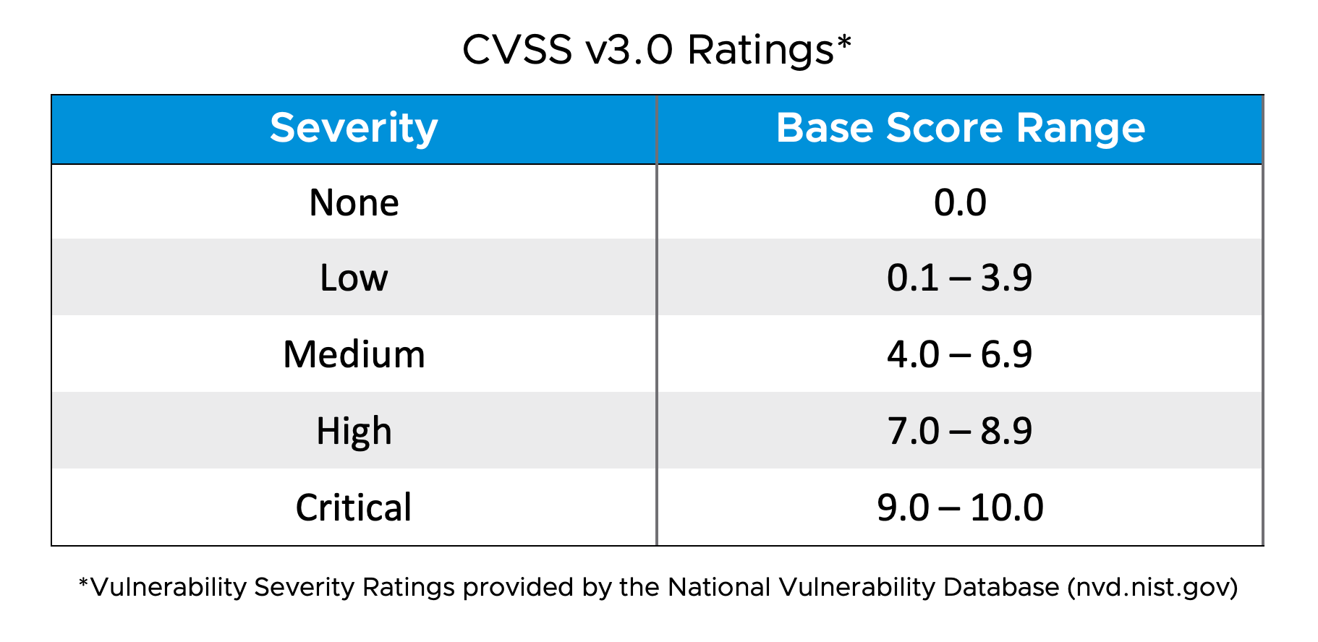
Mức độ :
- Nghiêm trọng (Critical)
- Cao (high)
- Trung bình (Medium)
- Thấp (Low)
- Thông tin (None)
PHẦN 2: KẾT QUẢ ĐÁNH GIÁ

Kết quả chung | Có 2 lỗi:
Đề xuất khắc phục | 1
Số lỗi nghiêm trọng | 0
Số lỗi cao | 0
Số lỗi trung bình | 0
Số lỗi thấp | 2

- Checklisk danh mục lỗ hổng:
(File đính kèm )

- Thông tin chi tiết và cách khắc phục

- Danh sách lỗi
Mã lỗi | Tên lỗi | Tên lỗ hổng trong danh mục | Mô tả chi tiết | Mức độ
JETPAY-ID- | Open Redirect | Open Redirect | Mục 2.1 | 4.3
JETPAY-ID- | Multiple CVEs of jQuery JavaScript Library | Components with Known Vulnerabilities | Mục 2.2

- Mô tả chi tiết:
  - Open Redirect (Bypass filter)
- Mã lỗi: JETPAY-ID
- Tên lỗ hổng trong danh mục:
- Vị trí lỗi:

STT | Url | Ghi chú
1 | /Account/LogOut?postLogoutRedirectUri=[Malicius url ]&clientId=[Tùy ý]

- Mô tả: Khi người dùng thực logout tài khoản, ứng dụng sẽ điều hướng người dùng quay trở lại trang login của ứng dụng. Nếu kẻ tấn công có thể kiếm soát được việc điều hướng thì có thể lợi dụng để lừa người dùng , chuyển hướng người dùng sang các trang web độc hại .
- Mức độ tác động : Medium
- Hướng dẫn khắc phục :
  - Kiểm soát giá trị của tham số postLogoutRedirectUri,chỉ cho phép điều hướng đến các trang được chấp nhận.
- Dựng lại lỗi:
Bước 1: Bắt request, sửa values của postLogoutRedirectUri param:
- Nếu values trỏ trực tiếp đến 1 trang web không hợp lệ (https://evil.com) thì server sẽ trả về lỗi 400 Bad request

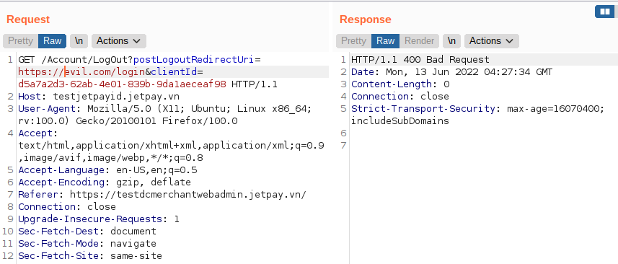

Bước 2 : Bybass filter bằng @ và “.” - dấu chấm để điều hướng đến trang độc hại

- Tiến hành chèn @evil.com (hoặc .evil.com) vào sau tên miền hợp lệ như hình dưới

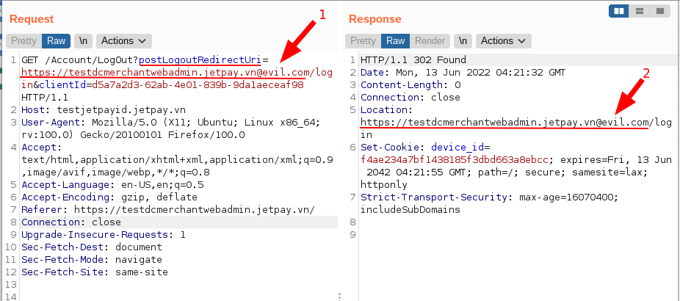
Giải thích :
- Phía server chỉ kiểm tra phần đầu của uri là https://testdcmerchantwebadmin.jetpay.vn -> hợp lệ nhưng bởi vì đăng sau tên miền có dấu @ thì tên miền lúc này lại được hiểu theo cách khác. Tham khảo

- Server sẽ trả về phía trình duyệt nạn nhân header respons có “Location: https://testdcmerchantwebadmin.jetpay.vn@evil.com/login”.

- Trình duyệt đọc header và redirect người dùng đến trang evil.com với user là testdcmerchantwebadmin.jetpay.vn

Lưu ý : Nếu dùng .evil.com cũng khai thác tương tự nhưng yêu cầu kẻ tấn công phải tạo sẵn 1 subdomain là testdcmerchantwebadmin.jetpay.vn.evil.com

Bước 3: Copy URL chạy trên trình duyệt và kiểm tra kết quả:

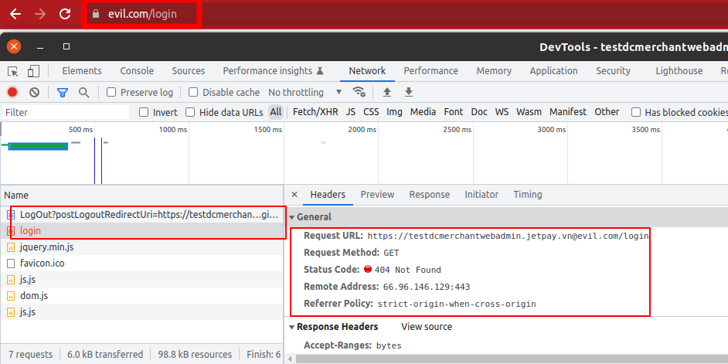

  - Multiple CVEs of jQuery JavaScript Library
- Mã lỗi: JETPAY-ID
- Tên lỗ hổng trong danh mục:
- Vị trí lỗi: jQuery JavaScript Library

STT | Url | Ghi chú
1 | /js/vendor-layout.min.js

- Mô tả:
- Mức độ tác động : Medium
- Hướng dẫn khắc phục :

Dựng lại lỗi:

Bước 1: Xác định version của JQuery Library : v2.1.4

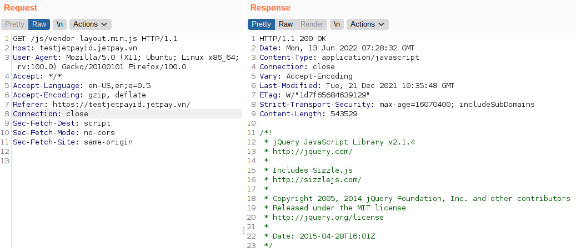
Bước 2: Kiểm tra thông tin lỗ hổng của JQuery trên:
https://www.cvedetails.com/vulnerability-list/vendor_id-6538/product_id-11031/opxss-1/Jquery-Jquery.html
- CVE-2020-11023: In jQuery versions greater than or equal to 1.0.3 and before 3.5.0, passing HTML containing <option> elements from untrusted sources - even after sanitizing it - to one of jQuery's DOM manipulation methods (i.e. .html(), .append(), and others) may execute untrusted code. This problem is patched in jQuery 3.5.0.
- CVE-2020-11022: In jQuery versions greater than or equal to 1.2 and before 3.5.0, passing HTML from untrusted sources - even after sanitizing it - to one of jQuery's DOM manipulation methods (i.e. .html(), .append(), and others) may execute untrusted code. This problem is patched in jQuery 3.5.0.

